**土壤微生物响应环境变化的系统发育保守性和环境阈值**

**Phylogenetic conservation and environmental threshold of soil microbes in response to environmental changes**

陈贝贝，焦硕\*，韦革宏

西北农林科技大学生命科学学院，旱区作物逆境生物学国家重要实验室，陕西省农业与环境微生物重点实验室，陕西杨凌

\*通讯作者邮箱：[shuojiao@nwafu.edu.cn](mailto:shuojiao@nwafu.edu.cn)

**摘要：**土壤微生物在促进土壤养分循环和调节植物矿质营养等方面起着重要的生态作用。但由于其对环境变化的敏感性，外界环境变化通常会导致其多样性和群落结构的变化。对于土壤微生物响应外界环境变化的系统发育保守性和环境阈值知之甚少。本文以中国东部农田土壤微生物群落数据为示例，基于微生物群落对环境梯度的响应，计算Blomberg’s K值和环境阈值，以评估系统发育信号强度和环境适应性宽度，给出了计算微生物系统发育保守性和环境阈值的标准化流程，为土壤微生物响应外界环境变化的研究提供了新思路。

**关键词：**土壤微生物，系统发育保守性，环境阈值

**仪器设备**

1. 普通**Windows**系统个人电脑，内存**8G**，需求内存空间约**500M**

**软件**

1. **R (v3.6.3)**

*注：本教程是基于已经在个人电脑上安装好的相关软件和依赖包进行的。*

**实验步骤**

1. **数据准备**

本分析用到两个数据，即土壤微生物群落数据，环境因子数据(与采样点一一对应)。

1. **数据准备**
   1. 导入已抽平的微生物群落数据及环境因子数据（**图1和图2**）

Micro<-read.csv("otu\_data.csv", header = T,row.names=1)

Env<-read.csv("env.csv",header=T,row.names=1)

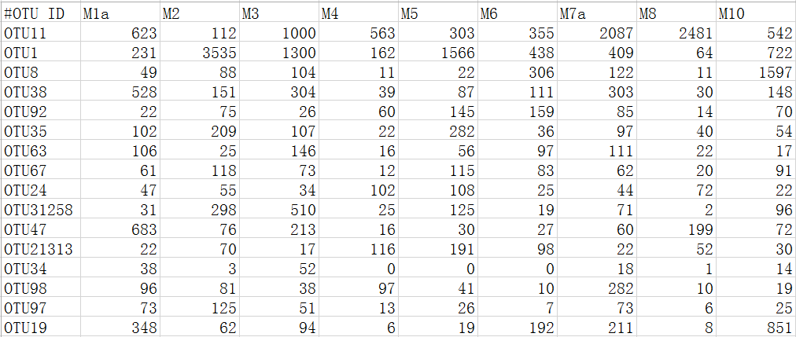

**图1. 微生物群落数据集**

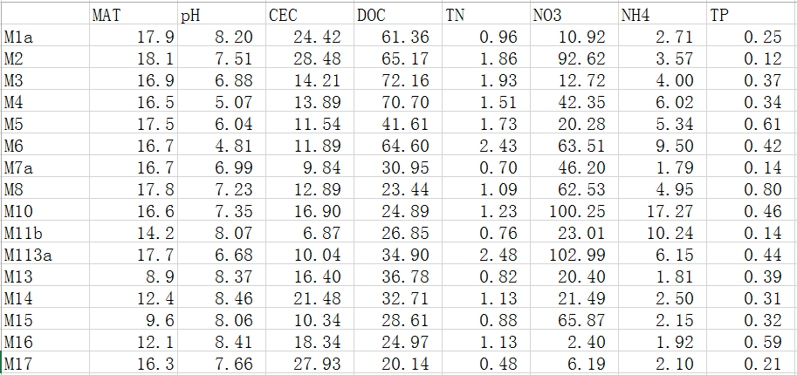

**图2. 环境因子数据集**

1. **系统发育信号的计算**
   1. 微生物群落特征数据集的获取

为了获得潜在性状信息，通过微生物类群与环境变量之间Spearman相关来定义每个OTU的生态偏好。例如，OTU与pH的正负相关被定义为acid-preferred或alkaline-preferred，相应的在性状数据集中：正相关为1，负相关为-1，没有显著相关的为0。

相应的计算过程如下：

library(Hmisc) #所需依赖包：lattice、survival、ggplot2和Formula

Micro<-Micro/11730 #11730为每个样本的最小抽平序列数

Micro<-t(Micro)

cor<-rcorr(as.matrix(cbind(Micro,Env)),type="spear")

r<-cor$r

q<-cor$P

q[q<0.05]<-1

q[q>0.05&q<1]<-0

g<-r\*q

heat<-g[1:ncol(Micro),-(1:ncol(Micro))]

traits<-replace(heat, heat<0,-1)

traits<-replace(traits, traits>0,1)

write.csv(traits,"traits.csv") #写出相应的性状数据集

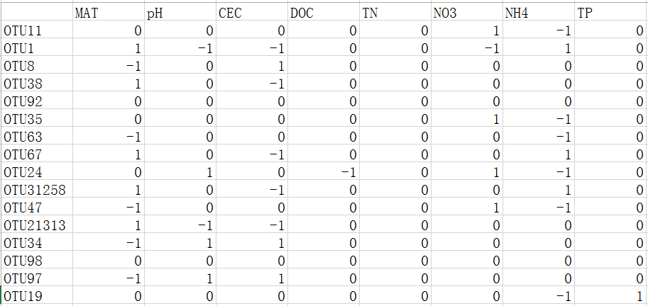

**图3.** **微生物群落性状数据集**

* 1. Blomberg’s K的计算

library(picante) #所需依赖包：vegan、permute和nlme

phy<-read.tree("Micro.tre") #读取微生物类群对应的系统发育树

phy<-multi2di(phy) #无根树转为有根树

traits <- traits[phy$tip.label, ]

traits<-as.matrix(traits)

Micro\_Blombergk<-multiPhylosignal(traits,phy) #计算Blomberg’s K

write.csv(Micro\_Blombergk," Micro\_Blombergk.csv")

写出计算结果（**图4**）

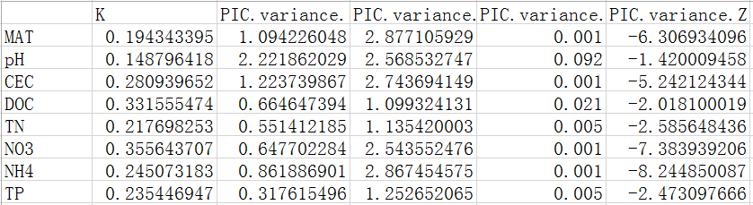

**图4. 布朗K值数据集**

K值描述了一个分类单元与系统发育的关系，正如布朗运动的系统发育信号强度度量所期望的那样。K值接近于0表示进化是随机的或收敛的，而K值大于1则表示强烈的系统发育信号和性状保守性。

* 1. 绘制系统发育信号柱状图

data<-read.csv("Micro\_Blombergk.csv",header=T,row.names=1)

data<-t(data)

data<-data[1,]

data<-as.matrix(data)

barplot(data,axes=T,width=2,axis.lty=1,ylab="Blomberg’s K ",

legend=rownames(data),beside=TRUE,col=c("#366CA8"))



**图5. 系统发育信号柱状图**

1. **环境阈值的计算**
   1. 对输入的微生物群落数据集Micro进行筛选，标准为：每个OTU至少在3个样本中存在，获得的数据集为Micro1

Micro1<- Micro[rowSums(Micro >= 1)>= 3,]

Micro1<- Micro1/11730 #11730为每个样本的最小抽平序列数

Micro1<-t(Micro1)

library(TITAN2)

pH\_titan<-titan(Env[,2], Micro1,numPerm=250,

boot=TRUE,nBoot=500,imax=FALSE,ivTot=FALSE,

pur.cut=0.95,rel.cut=0.95,memory=TRUE)

plot\_sumz(pH\_titan,filter=TRUE,xlab=expression("pH"),pch1=20,pch2=20, col1="#fdbb2d",col2="#1E9600")

PH_TITAN

**图6. 微生物群落负响应种（Z—）和正响应种（Z+）指示总分沿pH梯度突变点的响应曲线**

plot\_taxa(pH\_titan, z.med=F,leg.x=.8, leg.y=5, xlab=expression("pH"), cex.taxa=.9,cex.axis=1.35,cex=1,fil1="white",fil2="white",pch1=20, pch2=20,

col1="#fdbb2d",col2="#1E9600",pur.cut=0.95, pval.cut=0.05, rel.cut=0.95)

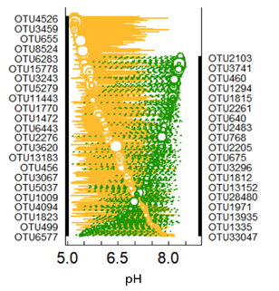

**图7. 微生物群落沿pH梯度负响应种和正响应种分布图**

* 1. 重复第4.1条步骤，分别探究微生物群落沿其他环境梯度的环境阈值。

**致谢**

本方案主要来源于课题组先前发表的相关文章(Jiao *et al.,*2020; Zhang *et al*.,2020)。相关研究得到了国家自然科学基金(41807030)、国家重点研发计划项目(2016YFD0200306) 和中国博士后科学基金(2018M630041) 等项目的资助。

**参考文献**

1. Baker, M. E. and R. S. King (2010). [A new method for detecting and interpreting biodiversity and ecological community thresholds](https://besjournals.onlinelibrary.wiley.com/doi/full/10.1111/j.2041-210X.2009.00007.x). *Methods Ecol Evol* 1: 25-37
2. Isobe, K., S. D. Allison, B. Khalili, A. C. Martiny and J. B. H. Martiny (2019). [Phylogenetic conservation of bacterial responses to soil nitrogen addition across continents](https://www.nature.com/articles/s41467-019-10390-y). *Nat Commun* 10(1): 2499.
3. Jiao, S. and Y. Lu (2020). [Abundant fungi adapt to broader environmental gradients than rare fungi in agricultural fields](Abundant%20fungi%20adapt%20to%20broader%20environmental%20gradients%20than%20rare%20fungi%20in%20agricultural%20fields). *Glob Chang Biol* 26(8).
4. Oliverio, A. M., M. A. Bradford and N. Fierer (2016). [Identifying the microbial taxa that consistently respond tosoil warming across time and space](https://pubmed.ncbi.nlm.nih.gov/27891711/). *Glob Chang Biol.* 23(5)
5. Zhang, Z., J. Zhang and S. Jiao (2020). [Fungi show broader environmental thresholds in wet than dry agricultural soils with distinct biogeographic patterns](https://pubmed.ncbi.nlm.nih.gov/32877788/). *Sci Total Environ* 750: 141761.